Dýchací soustava

- umožňuje dýchání
- zajišťuje přívod kyslíku ze vzduchu
- předávání kyslíku do krve
- odchod oxidu uhličitého z těla
ven

Dýchací cesty:

- dutina nosní
- nosohltan
- hltan
- průdušnice (je jedna)
- průdušky (jsou dvě)
- plíce (levá, pravá)

Plíce:

- z vdechovaného vzduchu se dostává
kyslík do krve

- z krve oxid uhličitý do
vydechovaného vzduchu

Dýchání:

→ vdechnutý vzduch (ústy nebo nosem = je zdravější) → proudí dutinou nosní → do
nosohltanu → postupuje trubicí hrtan (hrtanem) → dál její částí zvanou průdušnice →
na konci se trubice dělí do 2 průdušek → a vzduch postupuje do (L a P) plíce

- dutinu nosní a nosohltan → chráníme před viry a bakteriemi (chřipka, angína)
- dýchací cesty → chráním před onemocněním: * otužováním
* pravidelným větráním
* pohybem na čerstvém vzduchu
* mytím rukou
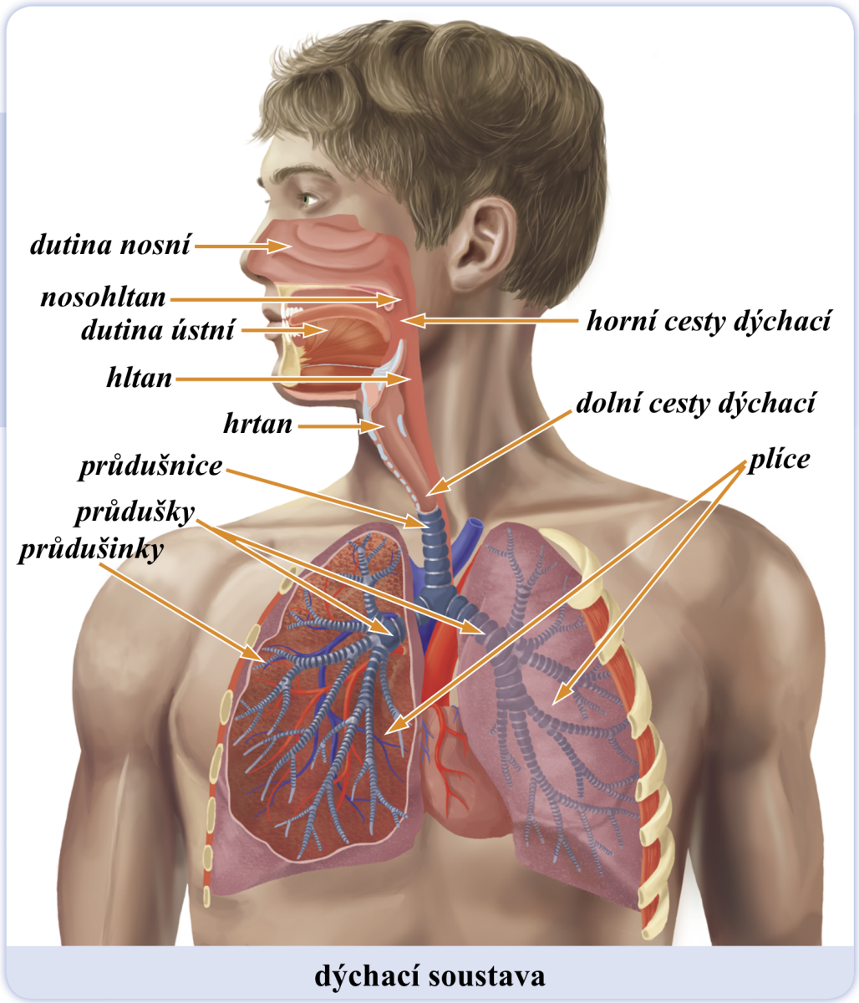
* očkováním

